영상처리프로그래밍_4주차_20165332_정구현
1. 문제1
코드 및 결과출력
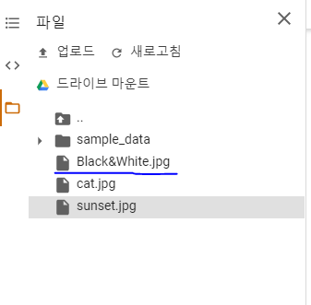
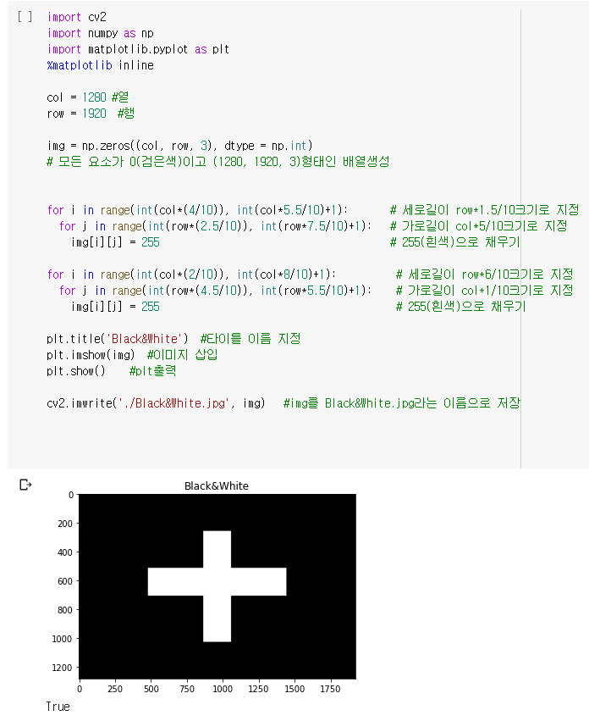

문제1 코드
import cv2
import numpy as np
import matplotlib.pyplot as plt
%matplotlib inline

col = 1280 #열
row = 1920 #행

img = np.zeros((col, row, 3), dtype = np.int)
# 모든 요소가 0(검은색)이고 (1280, 1920, 3)형태인 배열생성

for i in range(int(col*(4/10)), int(col*5.5/10)+1): # 세로길이 row*1.5/10크기로 지정
for j in range(int(row*(2.5/10)), int(row*7.5/10)+1): # 가로길이 col*5/10크기로 지정
img[i][j] = 255 # 255(흰색)으로 채우기

for i in range(int(col*(2/10)), int(col*8/10)+1): # 세로길이 row*6/10크기로 지정
for j in range(int(row*(4.5/10)), int(row*5.5/10)+1): # 가로길이 col*1/10크기로 지정
img[i][j] = 255 # 255(흰색)으로 채우기

plt.title('Black&White') #타이틀 이름 지정
plt.imshow(img) #이미지 삽입
plt.show() #plt출력

cv2.imwrite('./Black&White.jpg', img) #img를 Black&White.jpg라는 이름으로 저장

2. 문제2
코드 및 결과출력
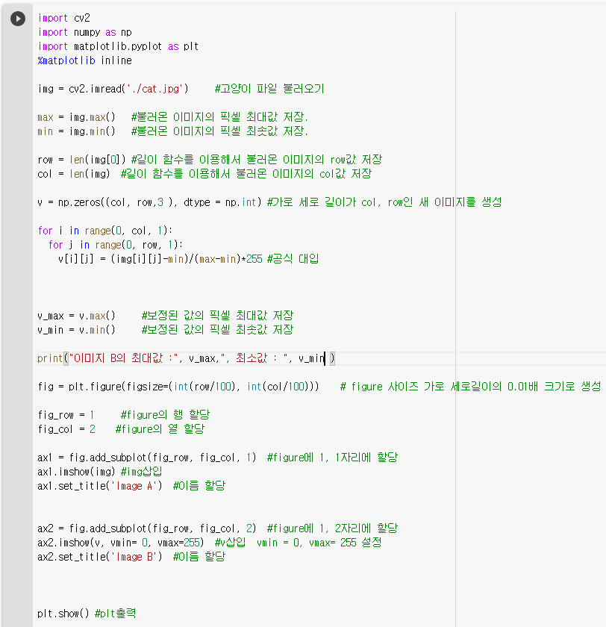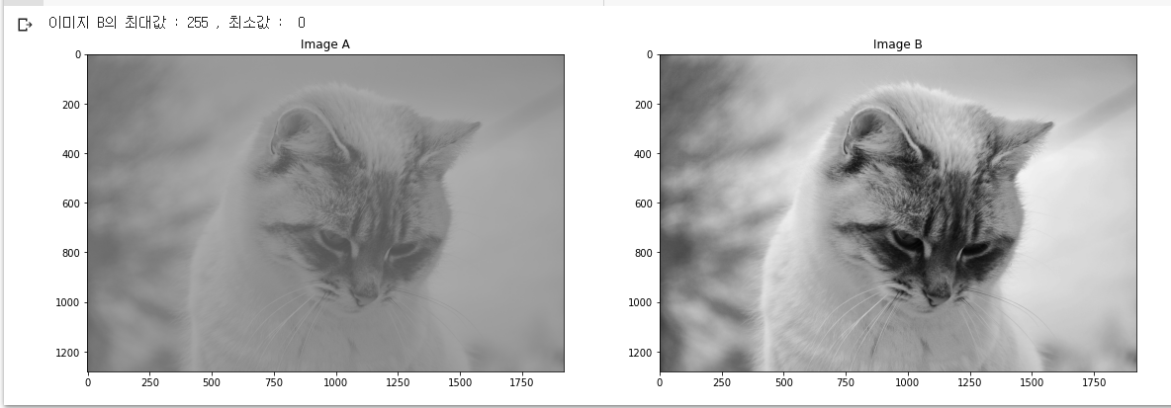
문제2 코드
import cv2
import numpy as np
import matplotlib.pyplot as plt
%matplotlib inline

img = cv2.imread('./cat.jpg') #고양이 파일 불러오기

max = img.max() #불러온 이미지의 픽셀 최대값 저장.
min = img.min() #불러온 이미지의 픽셀 최솟값 저장.

row = len(img[0]) #길이 함수를 이용해서 불러온 이미지의 row값 저장
col = len(img) #길이 함수를 이용해서 불러온 이미지의 col값 저장

v = np.zeros((col, row,3 ), dtype = np.int) #가로 세로 길이가 col, row인 새 이미지를 생성

for i in range(0, col, 1):
for j in range(0, row, 1):
v[i][j] = (img[i][j]-min)/(max-min)*255 #공식 대입

v_max = v.max() #보정된 값의 픽셀 최대값 저장
v_min = v.min() #보정된 값의 픽셀 최솟값 저장

print("이미지 B의 최대값 :", v_max,", 최소값 : ", v_min )

fig = plt.figure(figsize=(int(row/100), int(col/100))) # figure 사이즈 가로 세로길이의 0.01배 크기로 생성

fig_row = 1 #figure의 행 할당
fig_col = 2 #figure의 열 할당

ax1 = fig.add_subplot(fig_row, fig_col, 1) #figure에 1, 1자리에 할당
ax1.imshow(img) #img삽입
ax1.set_title('Image A') #이름 할당

ax2 = fig.add_subplot(fig_row, fig_col, 2) #figure에 1, 2자리에 할당
ax2.imshow(v, vmin= 0, vmax=255) #v삽입 vmin = 0, vmax= 255 설정
ax2.set_title('Image B') #이름 할당

plt.show() #plt출력

